SVEUČILIŠTE U MOSTARU (Arial, 14pt)
FAKULTET STROJARSTVA I RAČUNARSTVA (Arial, 14pt, Bold)

ZAVRŠNI RAD (Arial, 18pt, Bold)

NASLOV ZAVRŠNOG RADA (Arial, 20pt, Bold)

Ime i prezime studenta (Arial, 14pt)

Mostar, mjesec i godina. (Arial, 14pt)
SVEUČILIŠTE U MOSTARU (Arial, 14pt)
FAKULTET STROJARSTVA I RAČUNARSTVA (Arial, 14pt, Bold)

(Ova stranica je replika/kopija korica, sa imenom i prezimenom mentora kao jedinom razlikom u odnosu na korice)

ZAVRŠNI RAD (Arial, 18pt, Bold)

NASLOV ZAVRŠNOG RADA (Arial, 20pt, Bold)

Mentor: | Student:
Ime i prezime mentora (Arial, 14pt) | Ime i prezime studenta (Arial, 14pt)

Mostar, mjesec i godina. (Arial, 14pt)

IZJAVA
(ujedno i zahvala,koja stoji samo u tekstu)
Izjavljujem ......i ujedno zahvaljujem....
Ova stranica treba biti sa zahvalom prema mentoru rada i/ili nekom članu obitelji i/ili nekoj osobi koja je pomogla ili imala utjecaja na studij kandidata. (Arial, 11pt)
Izjavu dao::
Ime i prezime studenta

SVEUČILIŠTE U MOSTARU (Arial, 11pt)
FAKULTET STROJARSTVA I RAČUNARSTVA (Arial, 11pt)

Preddiplomski studij: | Naziv studija (Arial, 11pt)
Smjer: | Naziv smjera (Arial, 11pt)
Ime i prezime: | Ime i prezime kandidata (Arial, 11pt)
Broj indeksa: | xxxx/xx (Arial, 11pt)

ZADATAK ZAVRŠNOG RADA (Arial, 11pt)
Naslov: | Naslov rada (Arial, 11pt) na hrvatskom i engleskom jeziku
Zadatak: | Prilikom prijave završnog rada mentor definira temu i radni zadatak. Završni rad se predaje Povjerenstvu za završni rad u tri tiskana primjerka u spiralnim koricama za završni rad. Rad potpisuju mentor i predsjednik Povjerenstva za završni rad. Predsjednik Povjerenstva za završni rad provjerava usklađenost konačnog zadatka sa naslovom rada. Ukoliko je predsjednik Povjerenstva za završni rad ujedno i mentor rada, završni rad uz mentora potpusuje i jedan od članova Povjerenstva. Ovu stranicu piše mentor prije predaje rada. (Arial, 11pt)
Prijava rada: |  | (početak semestra u kojem se prijavljuje rad) (Arial, 11pt)
Rok za predaju rada: |  | (deset dana prije završetka semestra u kojem je rad prijavljen)
Rad predan: |  | (datum na dan predaje rada, tjedan dana prije obrane) (Arial, 11pt)

: |  | Mentor:
 | ) | Dr.sc. Ime i Prezime, izv.prof.

Numerička analiza i model upravljanja konstrukcijom s homogenim svojstvima (Arial, 14pt, Bold)

Sažetak: (Arial, 12pt, Bold)
U završnom radu je predstavljen jedan novi pristup u analizi numeričkog modela upravljanja… (Arial, 11pt)

Numerical analysis … (Arial, 14pt, Bold)

Abstract: (Arial, 12pt, Bold)
This work presents a new approach in analysis of numerical model… (Arial, 11pt)

Sadržaj (Arial, 14pt, Bold)
1 Uvod 2
1.1 Prvo potpoglavlje 2
1.2 Stilovi za tekst, naslove i podnaslove 3
1.3 Stilovi za nabrajanje 3
2 Slike 4
2.1 Tablice 6
2.2 Izrazi 6
2.3 Kod u radu 7
3 Zaključak 8
Literatura 9
popis slika 11
popis tablica 12
Skraćenice 13
Privitak 15

Uvod
Molim sve studente da pažljivo pročitaju upute za pisanje završnog rada. Ovdje počnite s pisanjem kratkog uvoda u područje Vašeg završnog rada. Ne pretjerujte s uvodom. Dovoljne su dvije stranice. U ovom poglavlju počnite opisivati Vaš rad. Svaki novi naslov poglavlja treba da počinje novom stranicom.
Margine cijelog završnog rada trebaju da budu:
- Lijeva margina 3 cm,
- Desna margina 2,5 cm
- Gornja margina 2,5 cm,
- Donja margina 2,5 cm.
Cijeli tekst završnog rada treba pisati veličinom fonta 11pt, font Arial, obostrano poravnanje, 1,5 prored. Nabrajanje elemenata teksta poput vrijednosti margina prethodno, treba raditi sa točkama kako je i prikazano, stim da udaljenost točki od lijeve margine (Eng. Left Indentation) trebaju biti vrijednosti 0,63, a sami tekst od točke treba biti na udaljenosti 0,63 (Eng. Hanging, By). Prored tod nabrajanja također treba podesiti na vrijednost 1,5.
Naslovi poglavlja pišu se velikim slovima, veličine 18pt, Arial, Bold, poravnanje uz lijevu marginu (Eng. Left Indentation), prazan prostor prije naslova poglavlja je veličine 48pt (Eng. Spacing Before), a prazan prostor poslije naslova poglavlja je veličine 30pt (Eng. Spacing After), prored 1,5.

Prvo potpoglavlje
Naslovi potpoglavlja pišu se malim slovima, veličine 12pt, Arial, Bold, poravnanje uz lijevu marginu (Eng. Left Indentation), prazan prostor prije naslova potpoglavlja je veličine 11pt (Eng. Spacing Before), a prazan prostor poslije naslova potpoglavlja je veličine 11pt (Eng. Spacing After), prored 1,5. Naslov potpoglavlja treba biti na udaljenosti 1,25 od rednog broja potpoglavlja (Eng. Hanging, By).

Stilovi za tekst, naslove i podnaslove
Napomena: nikako nemojte kreirati veću dubinu potpoglavlja od treće razine, npr. 1.2.1.1 nije dopušteno, jer to, s obzirom na opseg rada, nema smisla. Dakle, maksimalno koristiti tri razine za dubinu prilikom nabrajanja npr.: 1.2.1

Stilovi za nabrajanje
Prilikom nabrajanja potrebno je koristiti stilove sa više razina nabrajanja (Eng. Multilevel List).

Slike
Nakon što ste ubacili sliku, odaberite je jednostrukim klikom lijevog gumba na mišu i zatim pritisnite desni gumb na mišu i odaberite opciju Format Object. U opciji Layout odaberite In line with text.
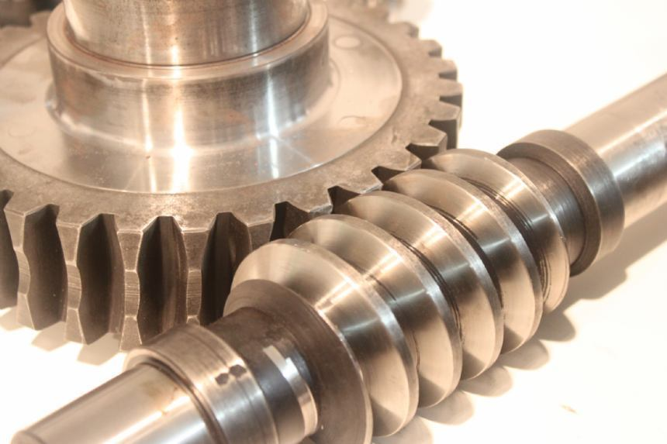
Slika 2.1: Povezivanje LAN komutatora i javne mreže
Za naslov slike koristiti font slova Arial, veličine 10pt, srednje poravnjanje, prored veličione 1,5, ostaviti prazan red između same slike i naslova slike za veličinu 11pt. Poslije naslova slike isto tako ostaviti prazan red veličine 11pt. Također treba ostaviti i prazan red veličine 11pt između slike i prethodnog teksta ili ulomka koji je išao neposredno prije ubacivanja slike. Za pisanje teksta ispod slike potrebno je selektirati sliku i odabrati opciju References u glavnom izborniku i zatim opciju Insert Caption.
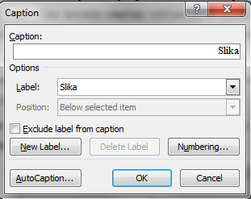
Slika 2.2: Načelo odabiranja Captiona za sliku 1.2
Naravno, opcija Insert Caption će ubaciti „label“ Slika 2.1:, a Vi morate samostalno upisati tekst u nastavku.
Napomena: Opciju Numbering u izborniku prozora Caption treba podesiti kao na slici 2.3, odnosno redni broj slike povezati sa glavnim naslovom aktuelno poglavlja, kako bi redni brojevi slika pratili i zadani naslov poglavlja.
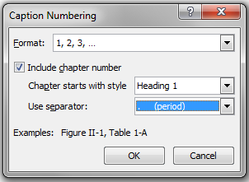
Slika 2.3: Postavljanje opcije Numbering u prozoru Captioon
Odaberite label Slika. i pritisnite OK. Nakon toga napišite tekst koji treba ići ispod slike.
Referenciranje odnosno pozivanje na sliku se provodi na slijedeći način. Ako se želimo pozvati na sliku (Slika 2.4), moramo napisati željeni tekst, zatim odaberemo opciju References i Cross-reference, nakon čega se otvori box kao na slici (Slika 2.4). Odaberite opcije koje su prikazane na slici i kliknite na gumb Insert.

Tablice
Sličan način rada je i sa tablicama. Označite tablicu i odaberite opciju Insert Caption. Kao label odaberite Tablica.
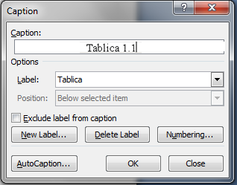
Sl. 2.4 Načelo kreiranja captiona za tablicu
Nakon toga se na željenom mjestu pojavljuje tablica.
Tablica 2.1 Parametri prijenosnog linka
brzina | vrijeme | temperatura | ubrzanje | sila
m/s | s | ºC | m/s² | N
Tablicu svakako centrirajte, tj. postavite na sredinu stranice. Načelo referenciranja na tablicu je isto kao i kod slika. Naslov tablice se nalazi iznad tablice i koristi se lijevo poravnjanje, veličina 10pt, font Arial. Potrebno je ostaviti prazan red veličine 11pt između naslova tablice i same tablice.

Izrazi
Izrazi se obilježavaju brojevima u zagradi, uz desni rub stranice, a u tekstu se poziva (referencira) na broj izraza. Za poravnanje izraza koristiti srednje poravnanje.
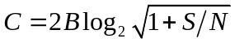 | (1)

Kod u radu
Programski kod pisati fontom Courier New, veličine 10pt sa proredom veličine 1,5. Koristiti naslove koji služe kao objašnjenje o kakvoj vrsti programskog koda je riječ. Programski kod obvezno staviti u pravokutni okvir, kao što je to prikazano u sljedećem primjeru:
char *trazizad(char *text, char znak) {
char *t;
if(*text == '\0')
return NULL;
t = trazizad(text+1,znak);
if(t != NULL)
return t;
if(*text == znak)
return text;
return NULL;
}
Kôd 2.1: Program za pronalazak pozicije zadnjeg pojavljivanja znaka u nizu
Nekoliko linija koda:
int nazivVarijable;
nazivVarijable = funkcijaRacunajFaktorijele(5);
Ako se neki kod (npr. naziv klase, varijable ili metode), npr. nazivVarijable pojavljuje unutar teksta onda se to treba označiti stilom Kôd u tekstu, odnosno fontom Courier New.

Zaključak
Na kraju rada svakako morate napisati kratak zaključak duljine do najviše jedne stranice. Na ovoj stranici, nakon završetka teksta zaključka autor rada se mora vlastoručno potpisati.

Literatura
Svaki autor piše popis literature na kraju svog poglavlja. Popis literature se piše stilom literatura.
- Stallings, W. Data and Computer Networks. London: John Wiley, 2006.
- Stallings, W. Local Computer Networks. London: John Wiley, 2006a.
- ATM Forum, User-Network Interface (UNI) Specification, http://www.atmforum.com, 4. 4. 2010.
- Brady, P.T. A statistical Analysis of On-off Patterns in 16 Conversation, Bell System Technical Journal, 47,1 (1998), 55-62.
- Brady, N. A statistical Analysis of Use Case. Proceedings of the 7th International Conference on Telecommunications ConTEL, Zagreb, (2003), 45-52.
- Lilys, M. Final data structures. Doktorski rad. Sveučilište u Zagrebu, 2010.

Na naslov Literatura primijenite stil Heading 1, a zatim ručno maknite brojčanu oznaku (to je važno kako bi i skraćenice ušle u sadržaj na početku rada, prije uvoda). Pri kreiranju popisa literature koristite stil literatura.
Imenima autora i standardizacijskih organizacija potrebno je promijeniti ručno font u opciji Home - Change Case
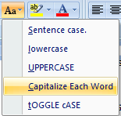
Sl. 0.5 Odabir opcije Title Case
i zatim odabrati opciju Capitalize Each World.
Pozivanje na literaturu u tekstu se provodi na način:
- Povezivanje lokalnih mreža s javnom mrežom provodi se uporabom usmjerivača (Martinis, 1998).
Ako za istu referencu postoji više autora, onda je referenciranje potrebno provesti kako slijedi:
- Povezivanje lokalnih mreža s javnom mrežom provodi se uporabom usmjerivača (Martinis et al., 1990),
Konačno, ako se na istu tvrdnju odnosi više od jedne reference, onda je zapis sljedeći:
- Povezivanje lokalnih mreža s javnom mrežom provodi se uporabom usmjerivača (Martinis, 1998; Alba, 1997).
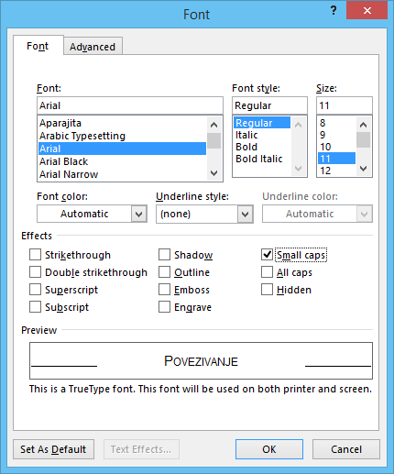
Svaku stavku u literaturi treba u tekstu barem jednom referencirati.

popis slika
Slika 1 Izgled zupčanika 29
Slika 2 Dizpozicija vratila 48

popis tablica
Tablica 1 Redoslijed utjecajnih faktora 15
Tablica 2 Raspored sila 25

Skraćenice
ATM Asynchronous Transfer Mode asinkroni način prijenosa
ISDN Integrated Services Digital Network digitalna mreža integriranih usluga
Napomena: na naslov Skraćenice primijenite stil Heading 1, a zatim ručno maknite brojčanu oznaku (to je važno kako bi i skraćenice ušle u sadržaj na početku rada, prije uvoda). Pri kreiranju popisa skraćenica koristite stil nabrajanje.
Pisanje stranih riječi
S obzirom da su gotovo sve strane riječi u području koje koristite engleskog podrijetla, način korištenja tih stranih riječi u tekstu je sljedeći:
Uređaj koji povezuje lokalne mreže na fizičkom sloju je obnavljač (engl. repeater). U lokalnim mrežama koje koriste parično kabliranje za tu se svrhu koristi parični obnavljač (engl. hub). Umjesto hubova sve češće se koriste komutacijski LAN čvorovi (engl. LAN switch). Dakle, riječ za koju student nije u mogućnosti definirati adekvatan prijevod s hrvatskog na engleski jezik moguće je ostaviti u izvorno obliku, ali se tada piše kurzivom (italic). Naravno, obaveza je autora završnog rada da u suradnji s mentorom, odnosno voditeljem, prevede što je više izraza.
U nekim se LAN-ovima koristi asinkroni način prijenosa (engl. Asynchronous Transfer Mode, skraćeno ATM). Treći sloj ATM mreže je prilagodbeni sloj ATM-a (engl. ATM Adaptation Layer, skraćeno AAL).
Ako autori žele istaknuti neki dio teksta mogu proizvoljno koristiti masno otiskivanje slova (opcija Bold). Također, ako autor želi naglasiti da određeni skup riječi čini cjelinu, može dotične riječi pisati nakošeno (npr. asinkroni način prijenosa).

Privitak
.
.
.
Ostale upute za izradu završnog rada
Svakako u izborniku Tools - opcija Language postavite Croatian kao default jezik. Na kraju provedite spell checking (automatski, ako imate spelling checker za Word, ili pažljivim čitanjem svog teksta - autor teksta bi trebao biti taj koji čisti pogreške u pisanju, a ne voditelj ili mentor). Ako nemate hrvatski spelling chacker ugrađen u word onda možete koristiti i web-aplikaciju Hascheck (http://hacheck.tel.fer.hr/).
Svakako pazite da pišete protokol IP, a ne IP protokol. IP protokol je način pisanja kojeg autori koriste u literaturi na engleskom jeziku. U hrvatskom jeziku je takva konstrukcija nepravilna. Stoga prvo što, a onda naziv toga.
Predaja rada
Student predaje mentoru obje kreirane datoteke, završni-prezime.doc i završni-prezime.ppt (obje je datoteke moguće poslati emailom ili ih donijeti na CD-u ili nekom drugom elektroničkom mediju). Student predaje mentoru i sav softver, odnosno hardver (ili oboje zajedno) kojeg je načinio u sklopu završnog rada. Sve to mora biti dovršeno i predano mentoru prije službene predaje rada djelovođi. Student predaje djelovođi uvezani primjerak završnog rada, kao i elektroničku verziju završnog rada. Na dan predaje rada djelovođi, nakon završetka same predaje rada, student dogovara s voditeljem ili s mentorom (ako nema voditelja) praktičnu prezentaciju završnog rada i samu obranu rada u sklopu završnog ispita.

